 |  | 보 도 자 료 |  |  |   책을 만들고 나누고 읽는  모든 사람을 위해
보도일자 | 배포 즉시 보도해주시기 바랍니다.
배포일자 | 2026. 7. 22.(수) |  | 배포 | 기틀세움팀 김병철 주임  063-219-2714/tori@kpipa.or.kr
첨부파일 | 1. 대표 이미지  2. 국내 참가사 목록(20개사)  3. 위탁도서 목록(100종)  4. 대만 바이어 명단(59개사) |  | 사업  담당 | 케이북세계로팀 김세라 주임  063-219-2865/sr@kpipa.or.kr

출판진흥원, 2026 찾아가는 타이베이 도서전 개최
- 대만 내 한국도서 번역 출간 최근 4년간 55.27% 증가, 한국도서 수요 확산
- 국내 출판사 20곳, 위탁도서 100종 참여, K-북 대만 진출 확대 박차

□ 문화체육관광부(장관 최휘영, 이하 문체부)와 한국출판문화산업진흥원(원장 김승수, 이하 출판진흥원)이 7월 22일(수)부터 23(목)까지 대만 코트야드 메리어트 타이베이(Courtyard Marriott Taipei)에서 ‘2026 찾아가는 타이베이 도서전’을 개최한다.

□ 출판진흥원은 2015년부터 ‘찾아가는 도서전’ 사업을 운영하며 케이-북 해외 진출을 지원해 왔다. 지난해 총 4회(5개국) 개최를 통해 개최 상담 건수 총 1,045건, 약 1,766만 달러 성과를 거두었다. 대만 타이베이는 지난해에 이어 2년 연속 찾아가는 도서전을 개최하며 대만 시장 진출을 확대할 계획이다.

ㅇ 2025년 찾아가는 타이베이 도서전에서 <부의 심리학(김경일)>, <인정받는 노력(류량도)>, <웅크리는 것들은 다 귀여워(이덕화)>, <이웃집 길드원(허니트랩)>, <구드래곤 시리즈(박현숙)>, <스티커(김선미)> 등 인문과학, 만화, 아동․청소년 등 다양한 분야 도서가 다수 계약 체결되었다.

□ 이번 행사에는 도서출판 봄볕, 문학동네, 한솔수북 등 국내 출판사 20개사가 참여한다. 더불어 국내 위탁도서 100종의 위탁도서 수출 상담을 메이 에이전시(대표 김영미)가 전담한다.

□ 대만 중앙도서관 발행 분석 보고서*에 따르면 한국어 번역 종이책 신간은 2021년 580종에서 2025년 902종, 전자책은 2021년 301종에서 2025년 466종으로 집계되어, 대만에서 한국 도서 수요가 지속적으로 확산하고 있는 것으로 나타났다.
*「2025년 대만 국제표준도서번호(ISBN) 신청 분석 보고서(‘25.4.24.)」(2025年臺灣ISBN申請暨出版現況分析)

□ 현지 수요에 발맞춰 이번 찾아가는 타이베이 도서전에서는 대만 대표 출판사 중 하나인 에스부커*, 종합 출판사이자 중화권 인문·학술 출판을 상징하는 링킹 퍼블리싱 컴퍼니**, 대만 대표 경제·시사 미디어 출판사 커먼웰스 매거진 퍼블리싱***등이 참여한다.
* 에스부커(Sbooker): Cité Publishing Group 산하의 대표 출판사로, 경제·경영, 건강, 라이프스타일, 학습 등 다양한 분야를 아우르는 종합 출판사
** 링킹 퍼블리싱 컴퍼니(Llinking Publising Company): 1974년 설립, 대만 출판 산업의 성장과 함께해온 대표 출판사로 평가받고 있음
*** 커먼웰스 매거진 퍼블리싱(Common Wealth Magazine Publishing): 중화권 내 논픽션, 비즈니스 출판 시장에서 높은 영향력 보유. 출판뿐만 아니라, 디지털미디어, 영상콘텐츠까지 대만 지식·교양 시장 선도

□ 이번 도서전은 한국 참가사를 대상으로 ▴현지 시장 수출 전략 교육, ▴대만 출판시장의 변화 세미나, ▴현지 바이어 발굴 확대 등 수요자 중심으로 수출상담회를 개선하여 운영한다. 더불어 행사 이후 참여 도서를 타이난 세종학당, 대만국립도서관에 기증 전달하여 현지 독자에게 지속적으로 케이-북의 매력을 전달할 계획이다.

□ 출판진흥원 관계자는 “지난해 개최한 「2025년 타이베이 도서전」의 결과를 디딤돌 삼아 국내 출판사의 실질적인 수출 성과를 극대화할 수 있도록 준비했다“ ”수출 최대 전략지인 대만을 비롯한 아시아 전역에 널리 알려지길 기대한다.”라고 밝혔다.

【첨부자료】1. ‘2026년 찾아가는 타이베이 도서전’ 대표 이미지 1부.
2. 국내 참가사 목록(20개사) 1부.
3. 위탁도서 목록(100종) 1부.
4. 타이베이 참가사 명단(59개사) 1부. 끝.
 | 이 보도자료와 관련해 보다 자세한 내용이나 취재를 원하시면  한국출판문화산업진흥원 케이북수출지원팀 김세라 주임  (☎ 063-219-2865)에게 연락주시기 바랍니다.

붙임 1 |  | 2026년 찾아가는 타이베이 도서전 대표 이미지

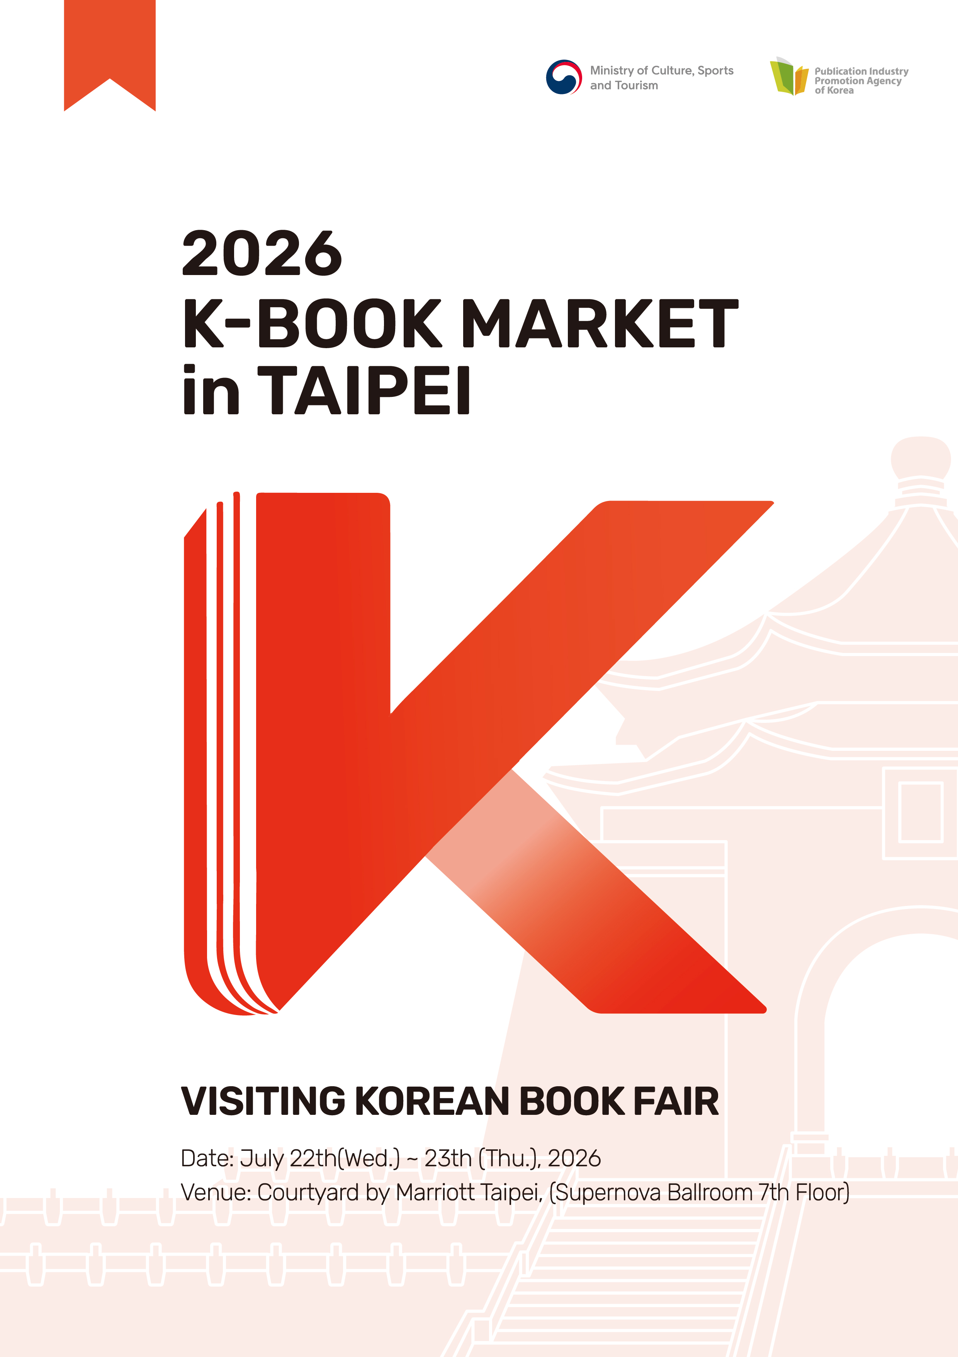

붙임 2 |  | 2026년 찾아가는 타이베이 도서전 국내 참가사 목록 (20개사)

(가나다순)
연번 | 출판사명 | 주력 장르
1 | 네오북스 | 문학
2 | 도서출판 길벗 | 경제/경영
3 | 도서출판 봄볕 | 그림책
4 | 문학동네 | 문학
5 | 산지니 | 인문
6 | 센트럴라이즈드 | 그림책
7 | 씨엔씨레볼루션㈜ | 웹소설/웹툰
8 | 왓어북(코리아다이브) | 인문
9 | 웅진씽크빅 | 그림책
10 | 위즈덤하우스 | 인문
11 | 유유 | 인문
12 | 이야기꽃 | 그림책
13 | ㈜문학과지성사 | 문학
14 | ㈜북이십일 | 인문
15 | ㈜알에이치코리아 | 경제/경영
16 | ㈜자음과모음 | 문학
17 | ㈜자이언트 북스 | 문학
18 | 천개의바람 | 그림책
19 | 킨더랜드 | 그림책
20 | 한솔수북 | 그림책

붙임 3 |  | 2026년 찾아가는 타이베이 도서전 위탁도서 목록(100종)

(출판사명 가나다순)
연번 | 출판사명 | 도서명
1 | 글씨앗 | 재난 영화 속 기후환경 빼먹기
2 | 글씨앗 | SF영화 속 우주과학 빼먹기
3 | 글씨앗 | 좀비 영화 속 생명과학 빼먹기
4 | 길벗어린이 | 벚꽃을 부탁해!
5 | 길벗어린이 | 꼬꼬붱
6 | 길벗어린이 | 내일도 그럴 거야
7 | 길벗어린이 | 내 마음이 편한 곳으로
8 | 길벗어린이 | 사랑이 어때서
9 | 나는별 | 색깔 찾아 서울 가자!
10 | 나는별 | 떡볶이, 맛나다
11 | 나는별 | 그림책꽃밭에 살다
12 | 나는별 | 내가 가장 듣고 싶은 말
13 | 내 친구의 서재 | 책의 계절(부제:북디자이너가발견한책의도시들)
14 | 노란상상 | 사과하려 했는데
15 | 노란상상 | 옛날 옛적 시간을 굽는 빵집
16 | 노란상상 | 토닥별 마을의 토토 01너그거알아?
17 | 녹색지팡이엔프레스㈜ | 내 아들의 사춘기
18 | 니케북스 | 모든 맛에는 이유가 있다
19 | 대교 | 이안의 멋진 집
20 | 대교 | 이안의 특별한 모험
21 | 더올림컴퍼니주식회사 | 숫자로 엿보는 세계사의 비밀-  역사를 움직이는 보이지 않는 손,회계
22 | 도서출판 키다리 | 태어나는 법
23 | 도서출판 키다리 | 돌아온 주먹이
24 | 도서출판 풀빛 | 만약에 내가
25 | 도서출판 풀빛 | 오늘 할 일을 내일로 미루는 너에게
26 | 도서출판 풀빛 | 한 컷 쏙 (전8권)
27 | 도서출판 풀빛 | 악몽 퇴치 요리점 미미식당 1.밤마다깨어나는두개의그림자
28 | 도서출판 핑거 | 빨간 사과가 먹고 싶다면
29 | 도서출판 핑거 | 불안
30 | 도서출판 핑거 | 깜깜하지 않은 밤에
31 | 돌고래 | 옷을 사지 않기로 했습니다: 기후위기와 패스트패션에 맞서는 제로웨이스트 의생활
32 | 돌고래 | 돌봄과 작업: 나를 잃지 않고 엄마가 되려는 여자들
33 | 동양북스 | 좋아요 한국어
34 | 들녘 | 그리고 마녀는 숲으로 갔다 1, 2
35 | 들녘 | 영혼을 단장해드립니다, 챠밍 미용실
36 | 들녘 | 악당은 모두 토요일에 죽는다
37 | 뜨인돌출판 | 합리적인 의심
38 | 뜨인돌출판 | 문 밖에 여전히 사자가 있다
39 | 라우더북스 | 나의 미친 페미니스트 여자친구(개정판)
40 | 마름모 | 우리의 연애는 모두의 관심사
41 | 반달서재 | 걱정 세탁소
42 | 세종마루 | 센트리움
43 | 쌤앤파커스 | 페이스 코드
44 | 쌤앤파커스 | 헤븐버스
45 | 쌤앤파커스 | 기이한 골동품 상점
46 | 씨도씨 | 알이 깨어났어요.
47 | 안녕로빈 | 옐로우 큐의 살아있는 박물관세트(전9권)
48 | 야옹서가 | 고양이는 언제나
49 | 야옹서가 | 손유영의 고양이 한국화첩
50 | 야옹서가 | 고양이, 우리 그림 속을 거닐다
51 | 야옹서가 | 공작님은 고양이
52 | 야옹서가 | 여기 있어요, 고양이
53 | 와이즐리 | 전략의 여왕
54 | 우리학교 | 괴물 부모의 탄생
55 | 우리학교 | 히말라야에서 편지가 도착했습니다
56 | 우리학교 | 움직이는 공룡 집
57 | 우리학교 | 왜 유명한거야 이 그림?
58 | 우리학교 | 스스로 연습하는 사회정서학습3  오늘도화나는일이생겼다면?-화다루기
59 | ㈜꿈꾸는꼬리연(책고래) | 코끼리가 꼈어요
60 | ㈜꿈꾸는꼬리연(책고래) | 별 아저씨
61 | ㈜꿈꾸는꼬리연(책고래) | 루시의 노래
62 | ㈜비룡소 | 몬스터 캠핑장
63 | ㈜비룡소 | 계단의 왕
64 | ㈜비룡소 | 괜찮아, 아저씨
65 | ㈜사계절출판사 | 모두 다 음악
66 | ㈜사계절출판사 | 바나나가 더 일찍 오려면
67 | ㈜사계절출판사 | 멋진 민주 단어
68 | ㈜사계절출판사 | 오누이 이야기
69 | ㈜사계절출판사 | 눈사람 만들기 공식
70 | ㈜상상아카데미 | 오싹오싹 과학 미스터리 3 : 좀비 아파트
71 | ㈜상상아카데미 | 사이다 8: 환경 재해X오즈의 마법사
72 | 주식회사 북극여우 | 시금치 꽃다발
73 | 주식회사 북극여우 | 별과 별 사이
74 | 주식회사 창비교육 | 최선의 철학: 고대 철학가 12인에게 배우는 인생 기술
75 | 주식회사 창비교육 | 우연한 작별
76 | 주식회사 창비교육 | 곰신할미전: 곰배령의 전설
77 | ㈜페이퍼타이거 | 우리 신, 우리 괴물 1: 신과 인간의 이야기, 신화
78 | 지식서재 | 아름다운 우리절을 걷다
79 | 창의와탐구 | 뻔뻔한 과학책 - 뻔해서 다 안다고 착각할 뻔한 우리 몸과 의학
80 | 창의와탐구 | 털보 관장 이정모와 떠나는 경이로운 생명 탐험 1. 생명의 나무를 찾아서
81 | 창의와탐구 | 과학사를 알면 과학이 재밌어! 1. 과학자의 탄생
82 | 책과바람 | 물리학이 초대한 우주: 인간과 기후, 물질과 시공간을 새롭게 탐험하는 지적 여행
83 | 책과바람 | 얽힌 생명의 역사: 지구 생명체 새롭게 보기
84 | 청과수풀 | 사랑하게 된 거야, 너를: 안내견 강산가 내게 남긴 것들
85 | 타인의취향(라곰) | 남의 불행을 먹고 사는 사람들
86 | 타인의취향(라곰) | 저속노안
87 | 타인의취향(라곰) | 얼굴들
88 | 토끼섬 | 마음 그릇
89 | 토끼섬 | 뭉게뭉게 구름 택시
90 | 투유드림 | 당신의 잘린, 손
91 | 투유드림 | 남의 타임슬립
92 | 투유드림 | 사랑도 복원이 될까요?
93 | 투유드림 | 추리의 민족
94 | 풀과바람 | 고래는 똥만 싸도 탄소를 줄인대-지구 온난화를 막는 고래의 비밀
95 | 풀과바람 | 새가 들려주는 환경 이야기
96 | 풀과바람 | 태양계, 어디까지 알고 있니?
97 | 한빛미디어㈜ | 방탈출 퍼즐북 : 정탐정과 미스터리 실종 사건
98 | 한빛미디어㈜ | 오늘부터 친구 1일
99 | 한빛미디어㈜ | 조용한 회복: 삶의 균열 앞에서 나를 돌보는 연습
100 | 호랑이꿈 | 과일 할아버지

붙임4 |  | 2026년 찾아가는 타이베이 도서전 바이어 목록(59개사)

연번 | 해외바이어명 | 주력 분야
1 | Sbooker | 그림책
2 | Children’s Publications Co.,Ltd. | 그림책,  IP(영화·드라마 등)
3 | Common Wealth Education Media and Publishing Co.,Ltd. | 그림책, 문학·인문, 육아·교육·심리·  라이프스타일·자기계발,IP(영화·드라마 등),
4 | Taiwan Mac | 그림책, 문학·인문
5 | Les Gouttes Press, adivision of Cité Publishing Ltd. | 그림책
6 | Walkers Cultural Co.,Ltd & EAGLE Publishing | 그림책, 자연과학
7 | Little Bear Books | 그림책, 어학,  IP(영화·드라마등)
8 | Solo Press | 문학·인문
9 | Eurasian Publishing Group | 그림책, 문학·인문, 비즈니스·경제, 어학, 자기계발·심리/라이프스타일
10 | Domain Publishing Company | 문학·인문, 비즈니스·경제, 어학, 건강
11 | Galaxy Publishing | 그림책, 어학
12 | SUN COLOR CULTURE | 그림책, 문학·인문, 비즈니스·경제, 웹소설·웹툰, IP(영화·드라마 등)
13 | Running Kids Azoth Books | 그림책
14 | The Eastern Publishing Co ., Ltd | 그림책, 웹소설·웹툰
15 | KADOKAWA TAIWAN CORPORATION | 그림책, 아동도서
16 | Linking Publishing Company | 그림책
17 | Gusa Publishing | 그림책, 문학·인문, 웹소설·웹툰, 역사·사회인문
18 | Mirror Fiction Inc. | 문학·인문, IP(영화·드라마 등)
19 | Keio Cultural Enterprise Co., Ltd. | 에이전시
20 | Harmony publishing house | 그림책, 문학·인문, 비즈니스·경제, IP(영화·드라마 등)
21 | Big Forest Publishing Co., Ltd. | 그림책
22 | Rye Field Publications, a division of Cite Publishing | 그림책, 아동도서
23 | Youth Cultural Enterprise Co., Ltd. | 그림책·아동도서·청소년소설·부모교육·과학·경영
24 | CommonWealth Magazine Publishing | 경제경영/심리학/자기계발/재테크
25 | Sharp Point Press, a division of Cite Publishing Limited | 그림책
26 | Grimm Press | 그림책
27 | ACME PUBLISHING | 그림책
28 | Gaeabooks | 문학·인문
29 | Kuroshio Culture | 문학·인문
30 | Waves Press | 문학·인문, IP(영화·드라마 등)
31 | Emily Books Agency LTD. | 그림책, 문학·인문, 비즈니스·경제
32 | Global Kids Books, a division of Global Views - Commonwealth Publishing Group | 그림책
33 | Raven Publishing Co., Ltd. | 문학·인문, 비즈니스·경제
34 | Hsin Yi Publications | 그림책
35 | Good Publishing | 그림책, 비즈니스·경제
36 | Links Publishing Ltd. | 문학·인문, IP(영화·드라마 등), 장르 소설 및 만화 (웹소설 및 웹툰 제외)
37 | KANG HSUAN EDUCATIONAL PUBLISH CORP. | 그림책, 웹소설·웹툰,  IP(영화·드라마 등)
38 | Yuan-Liou Publishing Co., Ltd. | 그림책, 문학·인문, 비즈니스·경제, 언어
39 | Infortress Publishing | 문학·인문, IP(영화·드라마 등)
40 | taosheng | 그림책
41 | Locus Publishing Company | 그림책, 비즈니스·경제, 웹소설·웹툰
42 | White Paperbark Studio | 그림책, 문학·인문, IP(영화·드라마 등)
43 | Sunrise Press | 문학·인문, 비즈니스·경제
44 | Wu-Nan Book Inc. | 그림책
45 | Fantasy Foundation & Stareast Press of Cite Publishing Company | 문학·인문
46 | Bardon-Chinese Media Agency | 그림책, 문학·인문, 웹소설·웹툰
47 | Cube Press | 그림책, 문학·인문, 웹소설·웹툰, IP(영화·드라마 등)
48 | NAKAMA Friendship Publisher / Walkers Cultural Co., Ltd. | 그림책, IP(영화·드라마 등)
49 | Readd Publishing Co., Ltd. | 그림책, 문학·인문, IP(영화·드라마 등)
50 | Reveal Books(an imprint of Azoth Books) | 그림책, 문학·인문, IP(영화·드라마 등), 자연과학
51 | PsyGarden Publishing Company | 심리학, 자기계발, 현대철학
52 | Alvita Publishing Co., Ltd. | 그림책
53 | ECUS Publishing House | 문학·인문, 비즈니스·경제
54 | Spring International Publishers | 문학·인문, 비즈니스·경제
55 | Little Ecus | 그림책, 웹소설·웹툰
56 | Metropolitan Culture Enterprise Co., Ltd. | 문학·인문, 비즈니스·경제
57 | Uni-books | 웹소설·웹툰
58 | Thinkingdom Media Group Ltd. | 문학·인문, 웹소설·웹툰, IP(영화·드라마 등)
59 | San Min Book Co., Ltd. | 그림책

